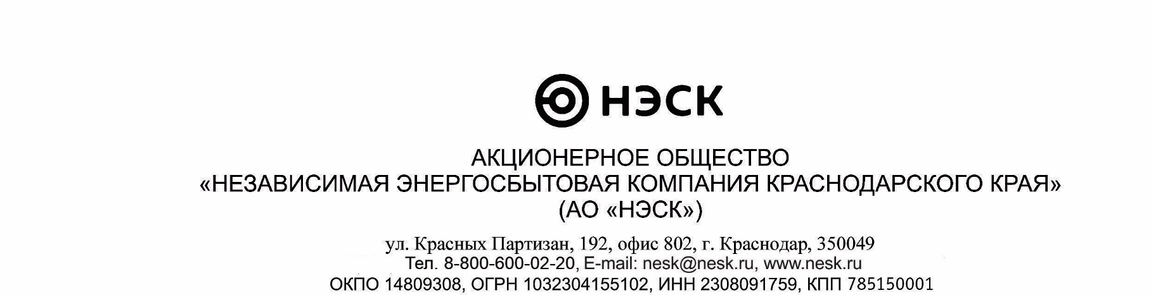

_24.01.2025

17.1НЭ-11/9

№_______________ от ____________

на № ____________ от ____________

**Изменения №1 в извещение**

**о проведении тендера в электронной форме**

**на право заключения договора на передачу неисключительных прав использования СБИС ЭДО. Направление пакетов документов в ЭДО.**

1. АО «НЭСК» [место нахождения: 350049, г. Краснодар, ул. Красных Партизан, 192, офис 802 e-mail: nesk@nesk.ru, телефон: (861)-992-70-00] как организатор и заказчик настоящим уведомляет о внесении следующих изменений в закупочную документацию:

1. Изложить Приложение 2. Техническое задание в новой редакции, прилагаемой к настоящим изменениям.
2. Изложить Приложение 3. Проект договора в новой редакции, прилагаемой к настоящим изменениям.

Приложения:

1. Приложение 2 – Техническое задание на 3 л.
2. Приложение 3 - Проект договора на 5 л.

Председатель закупочной комиссии –

Директор по финансам АО «НЭСК» Ф.И.Семенов